Zostań agentem celnym
Studia podyplomowe

Obsługa celna w transporcie międzynarodowym
WYMAGANE DOKUMENTY- PROCES REKRUTACJI
Rejestracja kandydatów na studia prowadzona jest do 12 września 2017 wyłącznie w internetowym systemie rejestracji kandydatów Akademii Sztuki Wojennej. https://rekrutacja.akademia.mil.pl/
Warunkiem zarejestrowania kandydata na studia jest:
- wypełnienie formularza zgłoszeniowego, i zamieszczenie aktualnego zdjęcia wykonanego w kolorowej technice cyfrowej w formacie JPG, JPEG, zdjęcie do ELS (Elektronicznej Legitymacji Studenckiej).
- dokonanie opłaty rekrutacyjnej na wskazane konto bankowe.
Przed przystąpieniem do rejestracji przygotuj następujące dokumenty:
- dowód osobisty
- świadectwo dojrzałości / ukończenia szkoły średniej lub dyplom ukończenia szkoły wyższej
- aktualne, kolorowe zdjęcie w formacie JPG, JPEG o wymiarach 242x301 pikseli i rozdzielczości
300 DPI (tzw. „zdjęcie legitymacyjne” lub "do dowodu tożsamości")
Sugerowane przeglądarki: Internet Explorer / Mozilla Firefox
W ramach jednej opłaty rekrutacyjnej, wynoszącej 85 zł, można wskazać kierunki alternatywne w obrębie jednego Wydziału. Natomiast jeżeli ubiegasz się o przyjęcie na kierunki w dwóch Wydziałach musisz dokonać opłaty rekrutacyjnej w wysokości 170 zł. Ostatni dzień rejestracji i wnoszenia opłaty rekrutacyjnej 12 września 2017.
W procesie rejestracji, każdy kandydat otrzymuje indywidualny numer rachunku, na który należy wnieść opłatę rekrutacyjną. Numer subkonta jest dostępny po zalogowaniu się na konto kandydata kilka minut po zakończonej rejestracji. Rachunek jest aktywny tylko w okresie rekrutacji i należy wpłacać na niego tylko opłatę rekrutacyjną. Po zakończeniu rekrutacji ulega on likwidacji. Osoby przyjęte na studia opłacają czesne na inny indywidualny nr subkonta, który otrzymają po nadaniu nr albumu wraz z dostępem do Wirtualnej Uczelni.
Kandydatura zostanie rozpatrzona w procesie rekrutacji pod warunkiem dostarczenia kompletnego zestawu dokumentów. Termin dostarczenia dokumentów 12-15 września 2017.
Przyjęcie kandydatów na niestacjonarne studia podyplomowe może się odbywać na podstawie rozmowy kwalifikacyjnej. Decyzję w tej sprawie podejmuje wydziałowa komisja rekrutacyjna. Treść i liczbę pytań ustala wydziałowa komisja rekrutacyjna. Jeżeli nie przeprowadza się rozmów kwalifikacyjnych, o przyjęciu na studia podyplomowe decyduje data złożenia dokumentów kandydata.
Ogłoszenie wyników przez Wydziałową Komisję Rekrutacyjną 21 września 2017.
Kandydaci zakwalifikowani na studia składają następujące dokumenty:
- podanie – wzór (do pobrania) zamieszczony jest na stronie internetowej Akademii,
- ankieta osobowa – wzór (do pobrania) zamieszczony jest na stronie internetowej Akademii,
- świadectwo dojrzałości oraz jego kopia w celu poświadczenia przez uczelnię jej zgodności z oryginałem, w przypadku dostarczenia dokumentów pocztą – kopię świadectwa dojrzałości potwierdzoną notarialnie,
- dyplom ukończenia odpowiednich studiów wyższych oraz jego kopię celem poświadczenia przez uczelnię jej zgodności z oryginałem, w przypadku dostarczenia dokumentów pocztą – kopię dyplomu ukończenia studiów wyższych potwierdzoną notarialnie,
- potwierdzenie wniesienia opłaty rekrutacyjnej na pokrycie kosztów związanych z przeprowadzeniem postępowania rekrutacyjnego,
- 1 fotografię formatu 35 x 45 mm na studiach licencjackich i magisterskich; na studiach podyplomowych – 2 fotografie w formacie 35 x 45 mm,
Opłaty za studia podyplomowe (PLN) za jeden rok akademicki i terminy ich wnoszenia:
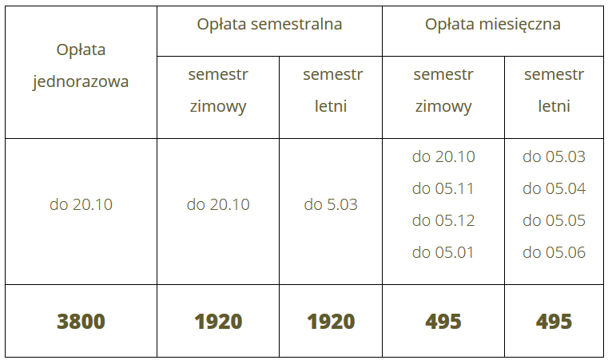
PRZYJĘCIA NA STUDIA:
AKADEMIA SZTUKI WOJENNEJ
budynek nr 94; od poniedziałku do piątku w godzinach 8:00-15.00
Adres:
AKADEMIA SZTUKI WOJENNEJ
Wydział Zarządzania i Dowodzenia (budynek nr 94)
al. Gen. A. Chruściela 103
00-910 Warszawa
z dopiskiem „REKRUTACJA Obsługa celna w transporcie międzynarodowym”
Informacje o rekrutacji:
Studia podyplomowe – tel. 261 813 568 e-mail: dziekanat.wzid@akademia.mil.pl

